Viernes 20 de Marzo 2020.
Objetivo: Emplear los números, para contar cantidades e indicar orden o posición de algunos elementos en situaciones cotidianas.
1.- Invitar al alumno a observar, escuchar la canción que se encuentra en el siguiente link https://www.youtube.com/watch?v=jV1fvGYt8lY (Copiar y pegar link en youtube)
Con diferentes objetos (pequeños juguetes, palos de helado, palos de fósforos) realizar conteo desde el 1 al 5.
2.- Graficar número 1 siguiendo las flechas y uniendo los puntos. Utilizar lápiz grafito. Colorear la Oruga.
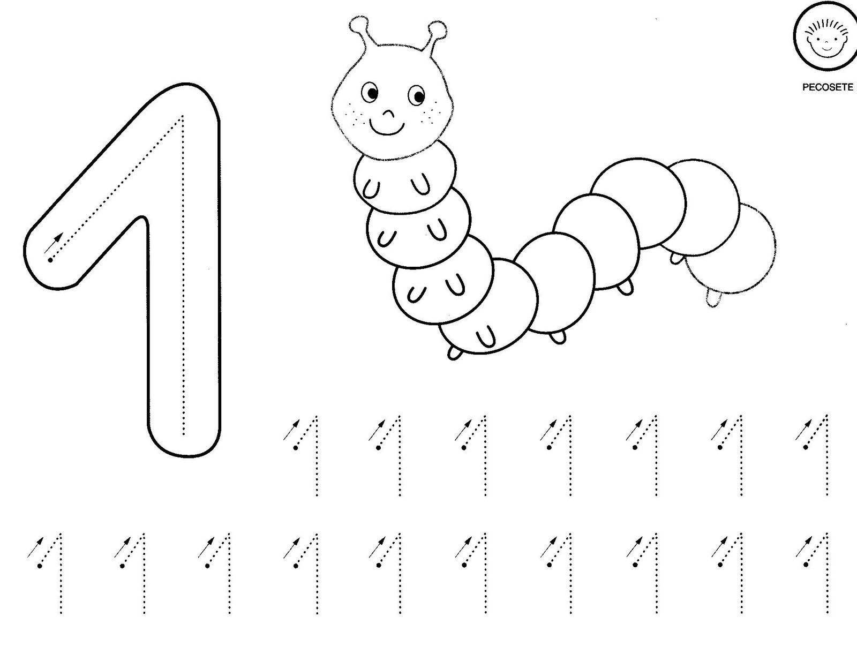

Nombre alumno: ___________________________________________________________

